МИНИСТЕРСТВО НАУКИ И ВЫСШЕГО ОБРАЗОВАНИЯ РОССИЙСКОЙ ФЕДЕРАЦИИ

Федеральное государственное бюджетное образовательное учреждение высшего образования

«Тихоокеанский государственный университет»

Кафедра «Программное обеспечение вычислительной техники и автоматизированных систем»

Решение системы линейных алгебраических уравнений

Лабораторная работа №2

по дисциплине «Вычислительная математика»

Выполнил студент Пшеничный Д. О.

Факультет, группа ФКФН, ПО(аб)-81

Проверил Резак Е.В.

Хабаровск – 2020г.

Задание: Дана система линейных уравнений *Ax = b*.

1) Привести систему линейных уравнений к итерационному виду.

2) Исследовать итерационную последовательность на сходимость.

3) Найти решение системы линейных уравнений методом простой итерации с точностью до ε = 0,00001.

4) Найти решение системы линейных уравнений методом Зейделя с точностью до ε = 0,00001.

Вариант 16. 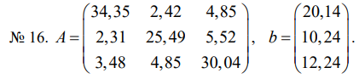

1. **Приведение системы линейных уравнений к итерационному виду**

Уравнения, входящие в систему *Ax = b,* переставляются так, чтобы выполнялось условие диагонального преобладания (для этой же цели можно использовать другие элементарные преобразования). Затем первое уравнение разрешается относительно $x_{1}$, второе — относительно $x_{2}$. При этом получается матрица α с нулевыми диагональными элементами.

Таким образом, получаем систему вида *x = αx+b.*

2. **Исследование итерационной последовательности на сходимость**

*Теорема о достаточном условии сходимости метода простых итераций:*

Метод простых итераций, реализующийся в процессе последовательных приближений, сходится к единственному решению исходной системы *Ax = b* при любом начальном приближении $x^{\left(0\right)}$ со скоростью не медленнее геометрической прогресии, если какая-либо норма матрицы α меньше единицы, т. е. ${\left\|α\right\|}_{s}<1\left(s∈\left(\text{1,2,3}\right)\right)$.

*Замечание:*

Условия сходимости выполняются, если в матрице *A* диагональные элементы преобладают.

3. **Метод простых итераций**

1) Исходная задача *Ax = b* преобразуется к равносильному виду *x = αx+b,*

где α — квадратная матрица порядка n; *b* — столбец.

2) Столбец *b* принимается в качестве начального приближения и далее многократно выполняются действия по уточнению решения, согласно рекуррентному соотношению:

3) Итерации прерываются при выполнении условия $\left\|x^{\left(k+1\right)}-x^{\left(k\right)}\right\|<ε$, где ε — заданная точность.

4. **Метод Зейделя**

Итерации по методу Зейделя отличаются от метода простых итераций тем, что при нахождении i-той компоненты (k+1)-го приближения сразу используются уже найденные компоненты (k+1)-го приближения с меньшими номерами.

$$x^{\left(k+1\right)}=Lx^{\left(k+1\right)}+Ux^{k}+b$$

где L и U являются разложением матрицы α на нижнюю и верхнюю треугольную матрицы соответственно.

**Ручной расчет**

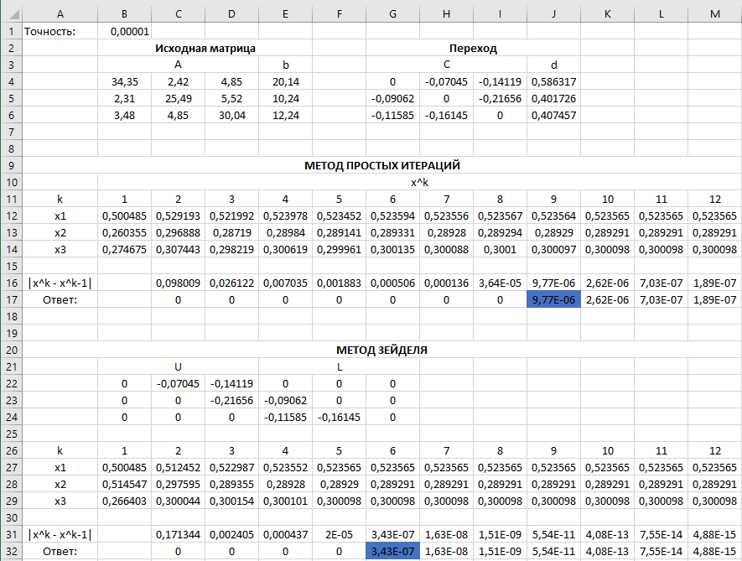

**Листинг**

using System;

using System.Collections.Generic;

using System.ComponentModel;

using System.Data;

using System.Drawing;

using System.Linq;

using System.Security.Cryptography.X509Certificates;

using System.Text;

using System.Threading.Tasks;

using System.Windows.Forms;

namespace SLAU

{

public partial class Form1 : Form

{

public double[,] A = new double[3, 3] { {34.35, 2.42, 4.85}, {2.31, 25.49, 5.52}, {3.48, 4.85, 30.04}};

public double[] b = new double[3] {20.14, 10.24, 12.24};

public double[,] C = new double[3, 3];

public double[] d = new double[3];

public double accuracy = 0.00001;

public Form1()

{

InitializeComponent();

}

private void Form1_Load(object sender, EventArgs e)

{

for (int i = 0; i < 3; i++)

{

for(int j = 0; j < 3; j++)

{

if (i != j)

C[i, j] = Math.Round(A[i, j] / A[i, i] * -1, 5);

else

C[i, j] = 0;

}

d[i] = Math.Round(b[i] / A[i, i], 5);

}

}

private void button3_Click(object sender, EventArgs e)

{

string ans = "Исходная система:\n";

for (int i = 0; i < 3; i++)

{

ans += A[i, 0].ToString() + "x1 + " + A[i, 1].ToString() + "x2 + " + A[i, 2].ToString() + "x3 = " + b[i].ToString() + "\n";

}

MessageBox.Show(ans);

}

private void button4_Click(object sender, EventArgs e)

{

string ans = "Приведённая система:\n";

for (int i = 0; i < 3; i++)

{

ans += C[i, 0].ToString() + "x1 + " + C[i, 1].ToString() + "x2 + " + C[i, 2].ToString() + "x3 = " + d[i].ToString() + "\n";

}

MessageBox.Show(ans);

}

private void button1_Click(object sender, EventArgs e)

{

double x1 = d[0], x2 = d[1], x3 = d[2];

double X1 = 0, X2 = 0, X3 = 0;

int k = 1;

string result = "";

while(true)

{

X1 = C[0, 1] * x2 + C[0, 2] * x3 + d[0];

X2 = C[1, 0] * x1 + C[1, 2] * x3 + d[1];

X3 = C[2, 0] * x1 + C[2, 1] * x2 + d[2];

result += "Итерация " + k + ":\n X1 = " + Math.Round(X1, 5).ToString() + "\n X2 = " + Math.Round(X2, 5).ToString() + "\n X3 = " + Math.Round(X3, 5).ToString() + "\n";

if(Math.Abs(X1 + X2 + X3 - x1 - x2 - x3) <= accuracy)

{

MessageBox.Show(result);

MessageBox.Show("Ответ:\n X1 = " + Math.Round(X1, 5).ToString() + "\n X2 = " + Math.Round(X2, 5).ToString() + "\n X3 = " + Math.Round(X3, 5).ToString());

break;

}

k++;

x1 = X1;

x2 = X2;

x3 = X3;

}

}

private void button2_Click(object sender, EventArgs e)

{

double x1 = d[0], x2 = d[1], x3 = d[2];

double X1 = 0, X2 = 0, X3 = 0;

int k = 1;

string result = "";

while (true)

{

X1 = C[0, 1] * x2 + C[0, 2] * x3 + d[0];

X2 = C[1, 0] * X1 + C[1, 2] * x3 + d[1];

X3 = C[2, 0] * X1 + C[2, 1] * X2 + d[2];

result += "Итерация " + k + ":\n X1 = " + Math.Round(X1, 5).ToString() + "\n X2 = " + Math.Round(X2, 5).ToString() + "\n X3 = " + Math.Round(X3, 5).ToString() + "\n";

if (Math.Abs(X1 + X2 + X3 - x1 - x2 - x3) <= accuracy)

{

MessageBox.Show(result);

MessageBox.Show("Ответ:\n X1 = " + Math.Round(X1, 5).ToString() + "\n X2 = " + Math.Round(X2, 5).ToString() + "\n X3 = " + Math.Round(X3, 5).ToString());

break;

}

k++;

x1 = X1;

x2 = X2;

x3 = X3;

}

}

}

}

**Вывод программы**

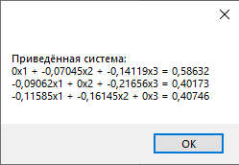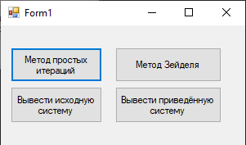**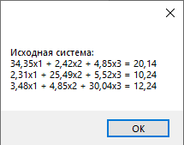  
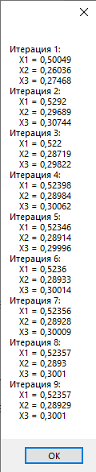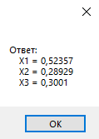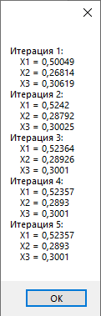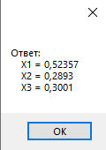**

**Вывод**

В ходе данной лабораторной работы были изучены два метода решения систем алгебраических линейных уравнений. На основе теоретических данных была написана программа, результаты которой совпали с ручным расчетом. В результате ручных расчетов и работы программы выяснилось, что метод Зейделя более эффективен по сравнению с методом простых итераций.